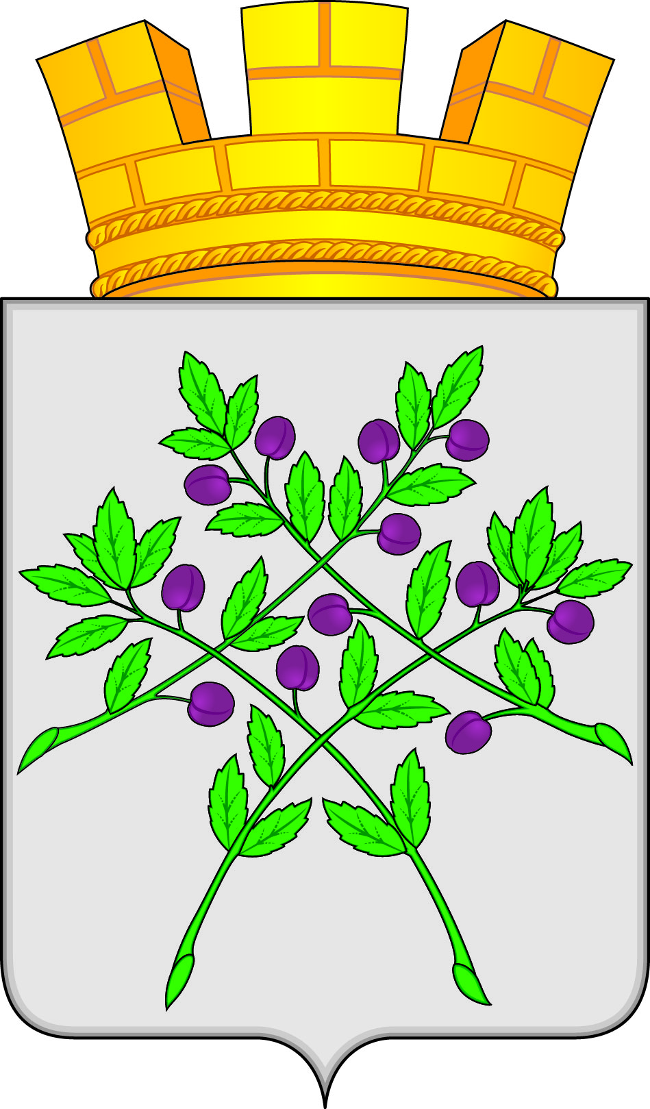

СОВЕТ ДЕПУТАТОВ
КРАСНОСЛОБОДСКОГО ГОРОДСКОГО ПОСЕЛЕНИЯ
КРАСНОСЛОБОДСКОГО МУНИЦИПАЛЬНОГО РАЙОНА
РЕСПУБЛИКИ МОРДОВИЯ СЕДЬМОГО СОЗЫВА

Двадцать третья сессия

РЕШЕНИЕ
от 17.12.2024 г. № 18
г. Краснослободск

О прогнозе социально-экономического развития
Краснослободского городского поселения Краснослободского
муниципального района Республики Мордовия
на 2025 год и плановый период 2026 и 2027 годов

Рассмотрев основные показатели прогноза социально–экономического развития Краснослободского городского поселения Краснослободского муниципального района Республики Мордовия на 2025 год и плановый период 2026 и 2027 годов и исходя из вышеизложенного,

Совет депутатов Краснослободского городского поселения решил:

1. Доклад главы администрации Краснослободского городского поселения «О прогнозе социально-экономического развития Краснослободского городского поселения Краснослободского муниципального района Республики Мордовия на 2025 год и плановый период 2026 и 2027 годов» принять к сведению.
2. Предложить руководителям предприятий, организаций и учреждений, расположенных на территории Краснослободского городского поселения считать важнейшей задачей выполнение прогноза социально-экономического развития на 2025 год и плановый период 2026 и 2027 годов.
3. Считать основные показатели прогноза социально-экономического развития Краснослободского городского поселения Краснослободского муниципального района Республики Мордовия на 2025 год и плановый период 2026 и 2027 годов (приложение) основой для прогнозирования финансовых результатов и исходной базой для формирования бюджета на 2025 год и плановый период 2026 и 2027 годов.
4. Контроль за исполнением настоящего решения возложить на постоянные комиссии Совета депутатов Краснослободского городского поселения.
5. Настоящее решение вступает в силу после официального опубликования в газете «Городские вести» и подлежит размещению на официальном сайте Краснослободского городского поселения.

Глава Краснослободского городского поселения
Краснослободского муниципального района
Республики Мордовия М.Н. Сивцова

Приложение
к решению Совета депутатов
Краснослободского городского поселения
от 17.12.2024 г. № 18

Основные показатели

прогноза социально-экономического развития Краснослободского городского поселения Краснослободского муниципального района

Республики Мордовия на 2025 год и плановый период 2026 и 2027 годов

Показатели | Единица измерения | 2025 год  (прогноз) | 2026 год  (прогноз) | 2027 год  (прогноз)
Продукция промышленности по видам деятельности  «Обрабатывающие производства», «Производство электроэнергии, газа и воды»,  Выпуск товаров и услуг (без НДС, внутризаводского оборота)  индекс физического объема  индекс-дефлятор | тыс. руб.  в % к пред. году | 120258  103,4 | 125381  102,2 | 128107  101,8
Объем отгруженных товаров собственного производства  индекс физического объема | тыс. руб.  в % к пред. году | 101,1 | 103,7 | 100,4
Оборот розничной торговли  в сопоставимых ценах | тыс. руб. | 3772210 | 3650265 | 3948340
Темп роста в % в действующих ценах | % | 105,9 | 104,2 | 108,0
Прибыль прибыльных предприятий | тыс. руб. | 153145 | 165418 | 181461
Фонд заработной платы, всего | тыс. руб. | 1971644 | 2176596 | 2403457
Темп роста номинальной начисленной заработной платы | % | 113,6 | 110,8 | 110,4

